***З нетерпінням я чекаю —   
Нині свято Миколая.***

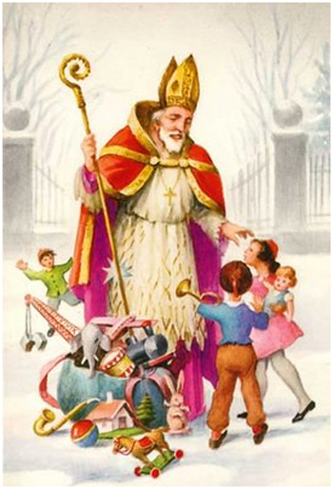

**Мета:** *викликати в дітей позитивний емоційний настрій; поглиблювати знання учнів про свято Миколая; ознайомити дітей із традиціями й обрядами рідного народу; пригадати пісні про Святого Миколая; виховувати любов і повагу до традицій та обрядів рідної України; створити атмосферу добра і дружби; виховувати в учнів чуйність, доброту, доброзичливість, увагу, милосердя, вдячність; формувати соціальну, полікультурну компетентності, розвивати комунікативну, інформаційну компетентності та компетентність творчої діяльності.*

**Форма проведення:** *театралізована вистава.*

**Обладнання:** *дитячі малюнки, фонограми до пісень, ялинка, скринька, листи, різочки.*

**Дійові особи:**

*ведучий,*

**3 учня, 3 Сніжинки, Зима, Лісовик, 2 Льодовика, 4 дитини,** Вовк, Лисиця, Зайчик,

Мишка, Ведмідь, **Цукерка,**  **Горішок,**  **Медяник,**  **Яблучко,**  **2 чортика,**  **3 Ангела,**

*святий Миколай.*

**Ведучий.** Всі радіють, всі співають –

Миколая зустрічають.

Ось святий Миколай мчиться,

Сяє його колесниця.

Ангели навкруги літають,

Веселитись закликають.

Буде радість, буде сміх.

Свято завіта до всіх!

Отож будьте всі слухняні,

Поважайте тата й маму.

Святий Миколай побачить –

За добро добром віддячить.

**1 дитина** То не місяць ясний сходить,

Не король гряде,

То до нашої оселі Миколай іде!

**2 дитина** Все багатство він віддав

Бідним і стражденним,

За життя його всі мали

Святим і блаженним.

**3 дитина** І приходить він до нас

Перед Новим роком,

Щедрим, добрим і багатим

Пресвятим пророком.

**4 дитина** Всіх згадає, всім він знайде

Дар свій по заслузі,

Бо святий наш Миколай

Дорогий нам дуже.

**Ведучий.** Ніч таємна, повна чарів,

Заглядає поміж хмар.

У цю ніч без лиха й чвар

Прийде святий Миколай.

Бо святого Миколая цілий рік жде дітвора.

Тож йому Зима-красуня

Шлях сріблястий простеля.

Світить місяць, сяють зорі,

Повіває вітерець.

А сніжинки, мов пушинки,

Подалися у танець.

*З’являються Сніжинки і виконують танок*

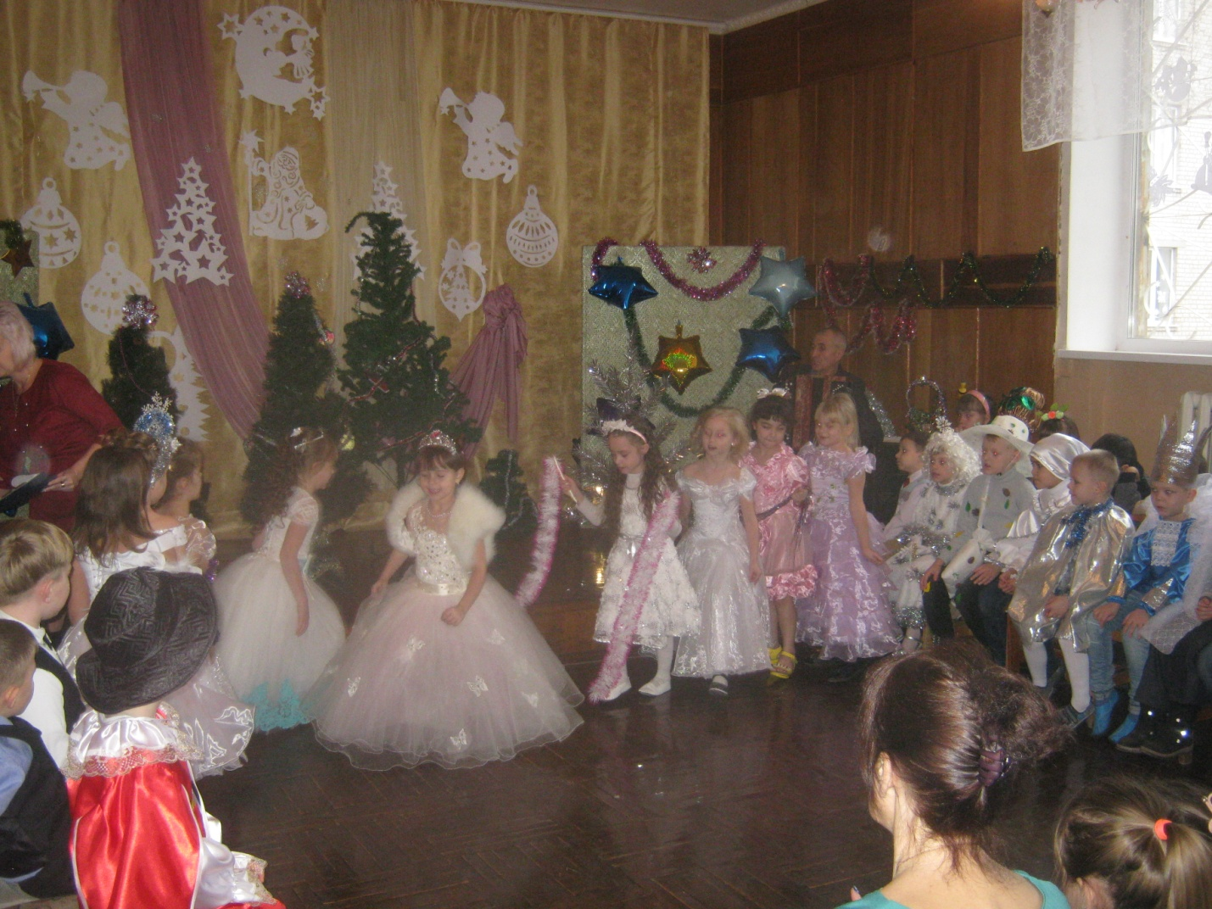

**1 Сніжинка.** Ми – Сніжинки, ми – сестрички,

Утворилися з водички.

І прямуємо на землю,

Звісно зовсім недаремно.

**2 Сніжинка.** Вкриєм ковдрою поля,

Хай прогріється земля.

Щоб не змерзли колоски

Аж до красної весни.

**3 Сніжинка.** Ми Сніжиночки біленькі,

Ми крилаті і легенькі.

Ми раненько встали вранці,

Закрутилися у танці.

**1Сніжинка.** Нас багато – не злічити,

Не спіймати, не спинити.

Все навколо, місто ціле,

Буде чисте, сніжно-біле.

**2 Сніжинка.** Гей, Сніжиночки, до мене,

Святкувати вже пора!

Заспіваєм – хай радіє

В цьому залі дітвора.

**3 Сніжинка.** На подвір´ї випав сніг,

На доріжку тихо ліг,

Знов до нас прийшла вона –

Білогрудонька-Зима.

**Зима.** Я давно уже прийшла

І всім радість принесла.

Бо в цю нічку чудотворну

Через білий-білий гай

На санках прийде в гості

Святий угодник – Миколай!

**1 Сніжинка.** Миколай прийде! Яка радість!

**2 Сніжинка**. Веселімся!

**3 Сніжинка.** Танцюймо! Співаймо!

**Зима.** Мої донечки-сніжинки!

Довго вам було летіти,

Тому вам мої маленькі,

Треба трішки відпочити.

Ляжте тихо ви на землю,

На дороги, біля гаю,

На дахи в містах і селах,

Ну а я вам заспіваю…

***«Морозець, морозець пощипав нам щічки…»***

**Ведучий.** Ліс дрімає…

Сплять сніжинки,

Все затихло… Тиша з тиш.

Наша зимова царівна

Не лягає спати лиш.

Кругом лісу ходить-бродить,

Загляда в усі кутки…

Снігу бачить небагато –

Не проїдуть саночки.

**Лісовик.** Слухай мій наказ, Природо!

Де ти, військо льодове?

Побудуйте мости з льоду!

Час покрити льодом все!

**1 Льодовик**. Ми хлопчики-Льодовики,

Гей, попрацюєм залюбки!

Гей, заморозим землю всю

Стежки й дороги,

Щоб було людям добре йти,

Не спотикати ноги.

**2 Льодовик.** Гей, побудуємо мости,

Льодом покриємо річки.

Гей, заморозим землю всю,

Стежки й дороги,

Щоб було людям добре йти,

Не спотикати ноги.

**1 Льодовик.** Скоро прийде Миколай,

Гарно доріжки промітай.

**2 Льодовик.** Гей, буде свято!

Буде там людей багато,

Хай звеселиться рідний край!

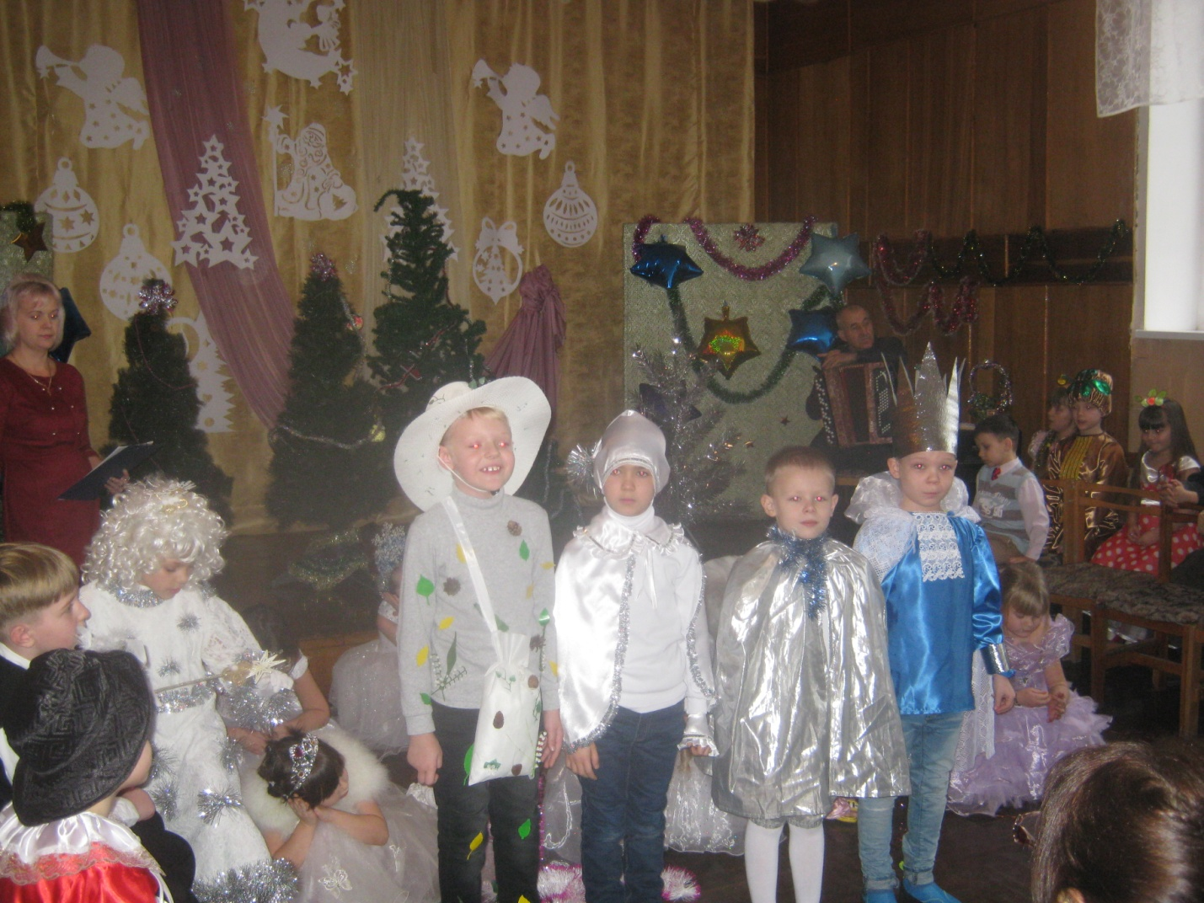

**Ведучий.** Знов затихло… Сяють зорі.

Місяць човником пливе…

Але ліс не спить, дрімає.

І нових подій він жде…

**1 дитина.** Ну і в хащі ми заблукали.

**2 дитина.** Та скриньку ми чарівну таки знайшли.

**3 дитина.** Погляньте, між віття ялини ясніє вона!

**4 дитина.** Готуймо листи, хутчій!

**1 дитина.** Я є дівчинка маленька,

Не одна у батька й неньки.

Я ________ зовуся

І у школі добре вчуся.

Прошу щастя в Миколая,

Миру й злагоди у краї,

Щоб здорові всі були,

В мирі-злагоді жили.

**2 дитина.** Ну і я теж похвалюся,

Бо _________ звуся.

Хоч маленького я зросту,

Та на вдачу дуже гостра.

Чудотворця Миколая

Дуже-дуже я благаю:

Охороною нам бути

І від злого відгорнути.

**3 дитина.** Я __________ зовуся,

У школі добре, пильно вчуся

Мене люблять мама й тато,

Бо до всього я завзятий.

Хай Микола – гість із неба –

Дасть все те, що кому треба.

Нам у клас – бажання вчитись

І ніколи не сваритись.

**4 дитина.** А я – дівчинка _______,

Миколаєві вклонюся

І попрошу в Миколая

Я бажаннячка прегарні:

Миру в домі, мамі й тату –

Радості й тепла багато,

Щоб ми діти були чемні,

І старанні, і приємні.

**2 дитина.** Темніє.

**1 дитина.** Додому час.

**4 дитина.** Кидаймо листи у скриньку.

**3 дитина.** До нових зустрічей, брате!

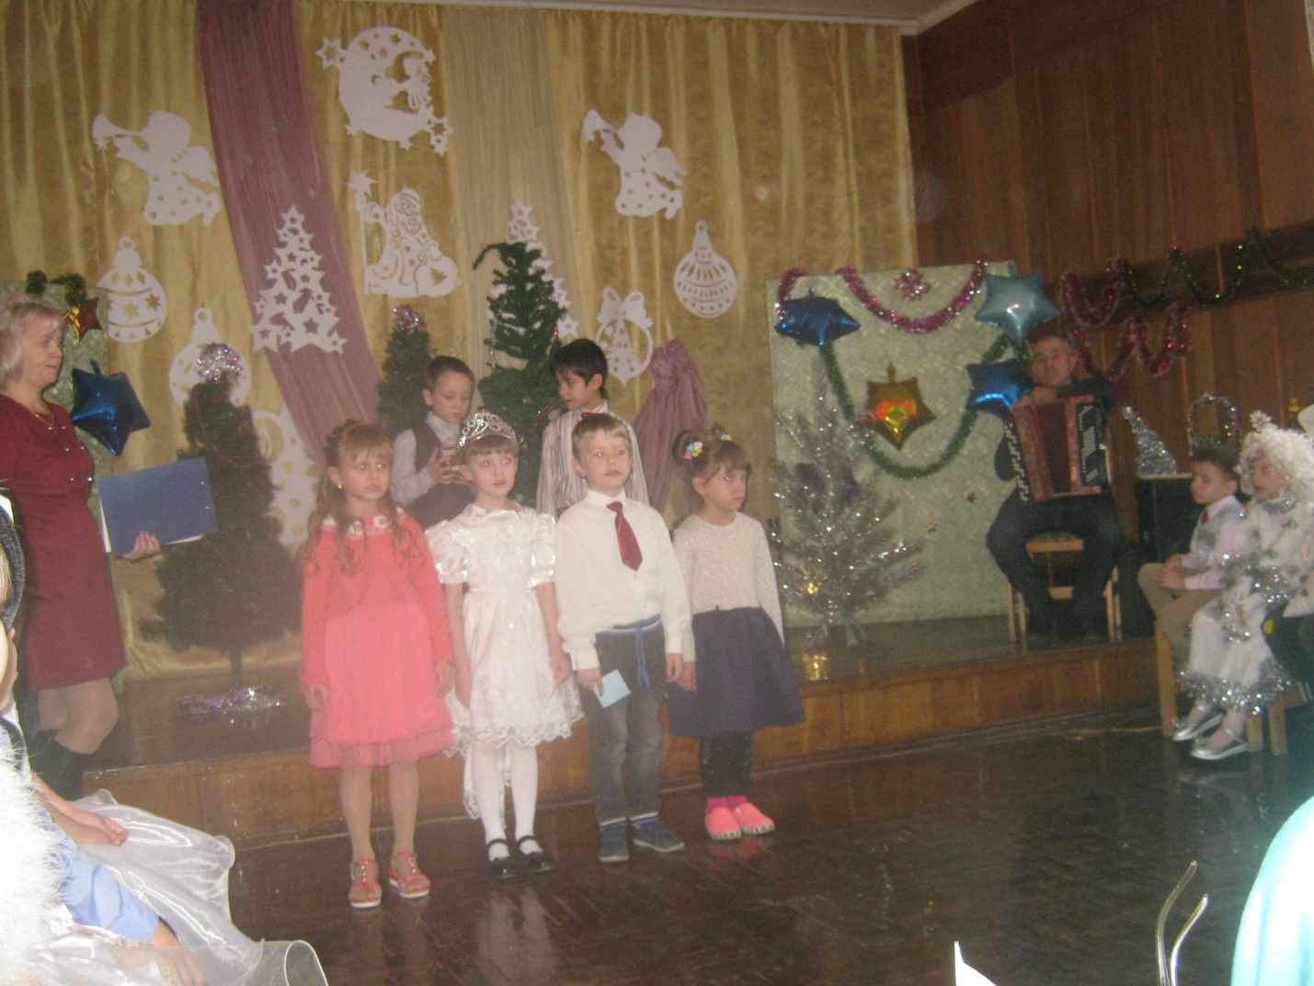

**Ведучий.** А тим часом у лісі…

*(Заходять звірята)*

**Вовк.** Гей, Бурміле, чи ти чув?

Але що це не збагну!

**Лисиця.** До святого Миколая

Діти тут листи кидали.

**Зайчик.** І уголос розказали

Все чого собі бажали.

**Вовк.** Жаль, ой жаль, тяженько, брате,

Що не вмієм ми писати.

Дуже аж хотів би я,

Хоч маленьке порося.

**Зайчик.** Е, встидайся, у святого

Як проситимеш такого?

Краще побажай собі

Ось капусточки зо дві!

**Ведмідь.** Ну смішний ти, куцохвостий!

Та коли ж це вовк попросить!

Вовк – все вовком, а ось я

З´їв би меду горщик – два.

**Лисиця.** Звісно, мед – це не найгірше,

Але курочку смачніше –

Заїдати на обід.

Та про це просить не слід.

У святого Миколая

Я хоч масла попрохаю.

**Заєць.** Ось щось довго він не йде,

Чи дороги не знайде.

**Ведмідь.** Гей, всі хто в лісі мене чує,

Хай не дуже панікують.

Швидко всі збирайтеся,

Терпінням запасайтеся.

Жде ось лісова вся школа,

Чи прийде святий Микола.

**Лисичка.** Починає вже смеркати,

А святого не видати.

Чи надії всі даремні

Може, ви були нечемні?

**Вовк.** Шкварки в п’ятницю я з´їв.

**Лисичка.** У школі я счиняла крики.

**Ведмідь.** Можна і мені сказати:

Вчора я не слухав тата.

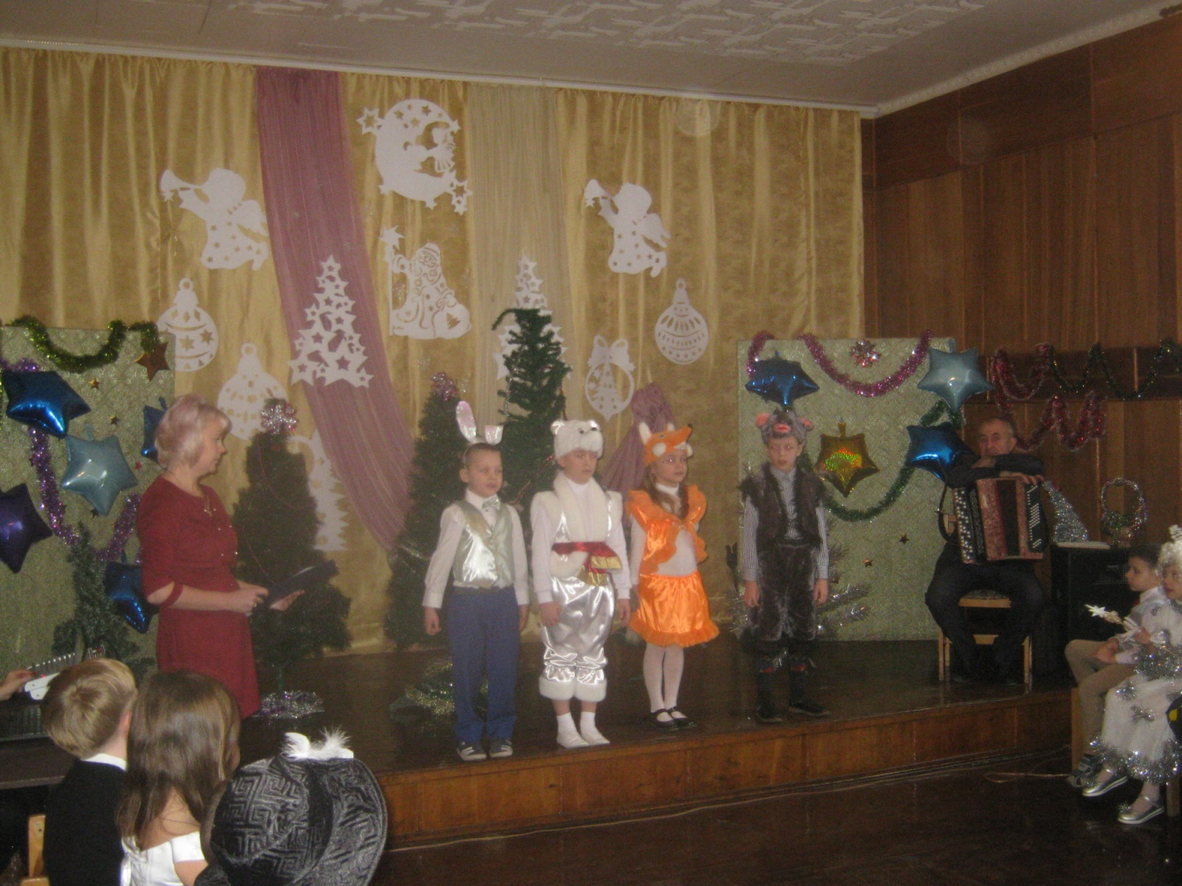

**Ведучий.** Раптом з хмарки для усіх

Щось посипалось, як сніг:

І цукерки, і горішки,

І медяників пів діжки.

А яблучок аж пів мішка

Для малого їжачка.

*(Заходять подарунки)*

**Цукерка.** Ми цукерочки смачні:

Чемним – так, нечемним – ні.

Але ми, звичайно, певні,

Що сьогодні ми всі чемні.

**Горішок.** Золотії ми горішки,

Золоті в нас ручки й ніжки!

А на ніжках – черевички –

Гей, заграйте нам, музички!

**Медяник.** Ми до вас просто із печі,

Напекли нас для малечі.

В нас багато масла й меду,

Через це – ми попереду.

**Яблучко.** А ми – яблучка червоні,

Просимось до вас в долоні.

Хто нас часто споживає,

Той червоні щічки має.

**Ведмідь.** Поспішайте всі у кошик,

Та й в дорогу до діток!

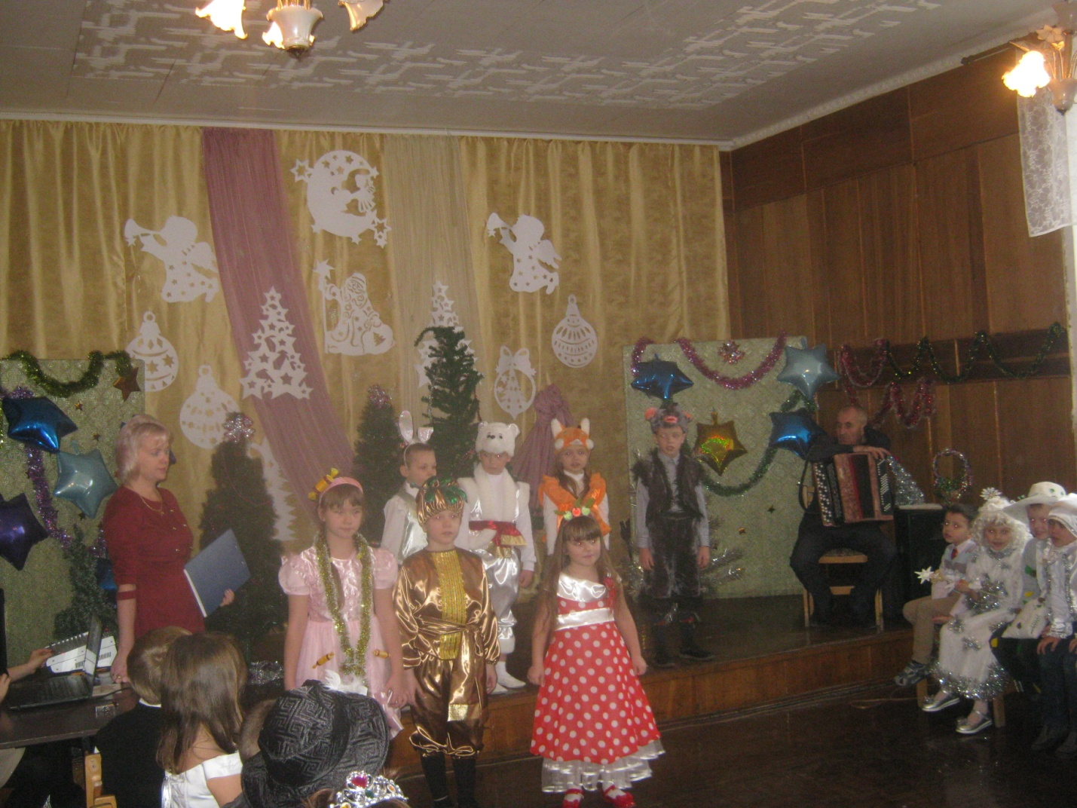

**1 Чортик**. Ми чортики, ми чортики.

Справжнісінькі чорти!

Швиденькі ми, мов хортики Прибігли вже сюди!

**2 Чортик.** Усюди ми встигаємо

І плутаєм людей.

На шкоду підбиваємо

Гарнесеньких дітей.

**1 Чортик.** Наламаю різок гарних

Для нечемних, неохайних,

Неслухняних, злих діток,

Поскладаю у куток.

**2 Чортик.** Я теж добре поклопочу –

У воді солоній змочу.

Ой, дістанеться добряче

Дітям впертим і ледачим.

*Заходять Ангели.*

**1 Ангел.** Так стараються чорти,

Щоб людям допекти,

Їхня зброя гостра – гріх,

Але ви не бійтесь їх!

**2 Ангел.** Не грішіть, частіш моліться,

І підуть Антипки звідси

Аж за ними закурить,

В очереті затріщить!

(Чорти втікають)

**3 Ангел.** Погляньте, друзі, -

Від вашої любові, доброти й тепла

Забрались геть зі школи всі чорти.

Чую, наближається вже святий Миколай.

Співом хутчіш його привітай!

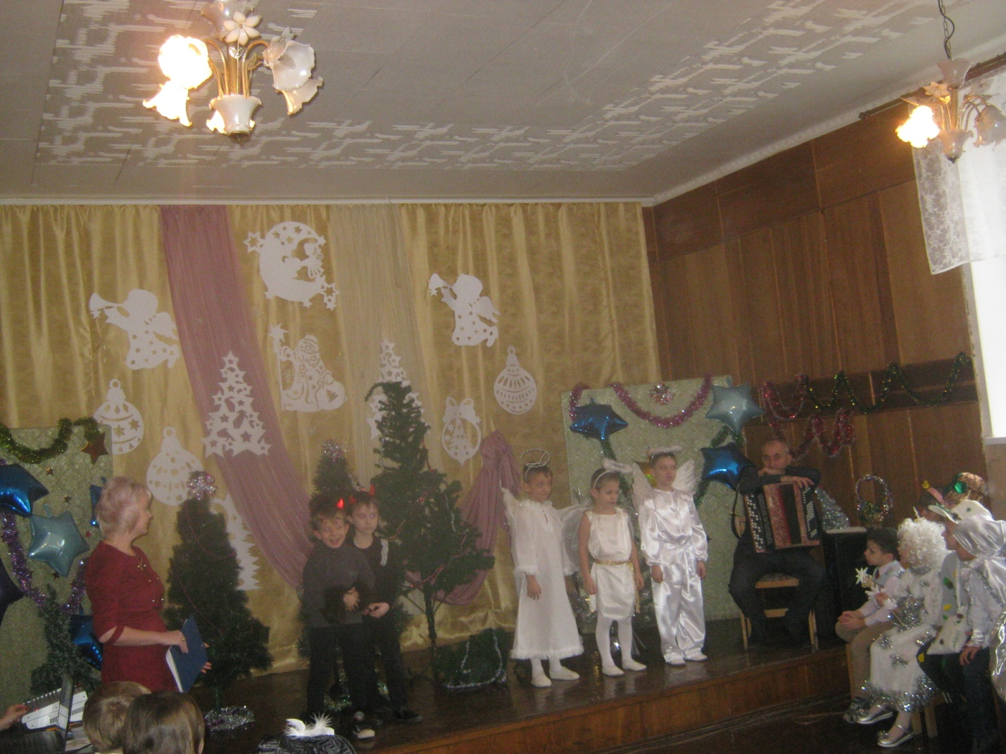

**«Ой, хто, хто Миколая любить»**

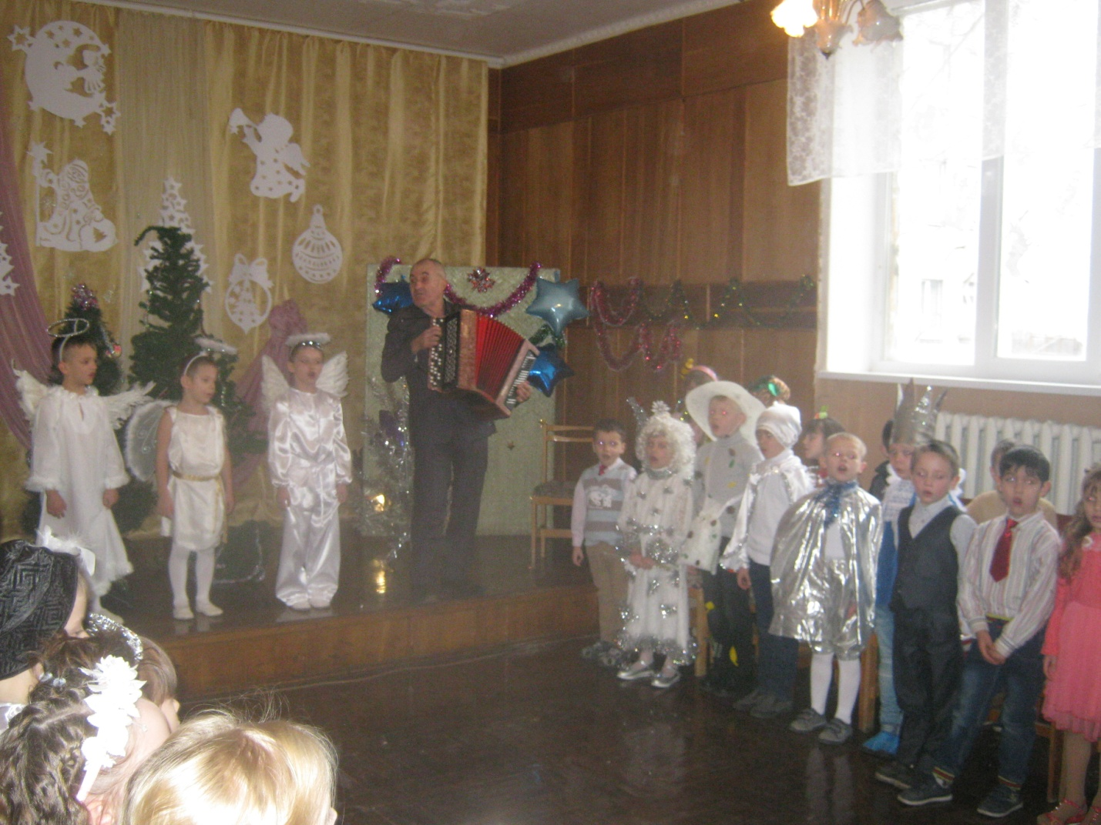

**Ведучий.** Шановні батьки. Діти з любов’ю і задоволенням готувалися до цього свята. Вони виготовили для вас Ангелочків.

*Вручення Ангелочків.*

**1 Ангел.** За горами, за лісами,

Їдуть, їдуть дивні сани.

І викрешують копита

Сріблом сяючим підбиті.

В золоченій височі

Метеори вогняні.

**2 Ангел.** Зустрічайте Миколая!

Він нас всіх чудово знає.

Разом з нами порадіє,

Подарує нам надію.

Миколай з небес весь час

Бачить кожного із нас.

**3 Ангел.** Миколай мандрує світом,

Він дарує чемним дітям

Те, про що їх світлі мрії,

Тут для кожного дари є.

Не забуде він нікого,

Ні хорошого, ні злого.

*(Входить святий Миколай)*

**Миколай.** Вітаю усіх вас, добрії діти. Щоб стрітись із вами, проїхав півсвіту.

Долав ліси й гори, далі дивні І радісно знати сьогодні мені,

Що ви з нетерпінням на мене чекали, Вірші учили і пісні співали.

Я хочу, щоб це свято було завжди: Багато дарунків приніс я сюди.

Щоб сонце і зорі ваш шлях устеляли, Щоб мами й татусі про вас піклувались.

Повірте у казку, надію плекайте,

Любов у сердечках завжди зберігайте.

У світі багато залежить від вас.

*Святий Миколай роздає дітям подарунки.*